Методическая разработка
Тема: «Рисунок предметов, расположенных выше линии горизонта»

Пояснительная записка
Слово «перспектива» в переводе с латинского означает «ясно вижу», т.е. способность правильно видеть, можно сказать и по другому: перспектива это умение смотреть вдаль.
Следует напомнить ряд основных положений линейной перспективы:
- Одинаковые по размеру предметы изображаются на плоскости разными по величине: т.е. что ближе к нам – крупнее; которые дальше и уходят вдаль – мельче.
- Воображаемая линия горизонта находится на уровне глаз рисующего.
- Параллельные линии натуры сходятся в определённых точках на линии горизонта.
- Вид предмета меняется в зависимости от его расположения относительно точки наблюдения, т.е. можно видеть 2, 3 стороны предмета. Выбранная точка зрения устанавливает связь между рисующим и изображаемым предметом. Если точка зрения на предмет выбрана прямо (анфас), то мы видим 2 стороны, если в три четверти, то видим 3 стороны.
- Предмет может находиться на линии горизонта, выше линии горизонта и ниже линии горизонта.
На линии горизонта предмет может превратиться в точку, линию, прямоугольник, пятно. Если предмет поднять выше линии горизонта (часы, календарь, скворечник на стене и т.д.), то горизонтальные рёбра этих предметов кажутся наклоненными вниз. Если предмет находится ниже линии горизонта, то горизонтальные рёбра предметов кажутся направленными вверх.
Цель и задача разработки:
Дальнейшее изучение перспективного рисования, основных правил и практических приёмов рисования с натуры, способствующих приданию изображения большего рельефа.
Прогноз результатов:
В конце изучения рисования прямоугольных предметов, находящихся выше линии горизонта учащиеся должны знать основные правила линейной перспективы.
Уметь: выполнять конструктивное построение простых прямоугольных предметов, таких как настенные часы, отрывной календарь, гипсовая розетка, находящихся выше линии горизонта.
План занятий
На занятиях по рисунку ДХШ города Магнитогорска приступают к изучению правил рисования предметов, расположенных выше линии горизонта на 2 курсе во втором полугодии (январь - март). На эту тему отводится 30 часов, а именно:
- 3 часа. Конструктивное построение отрывного календаря, расположенного выше линии горизонта со слабой проработкой тоном. Формат А3, простой карандаш.
- 15 часов. Конструктивное рисование гипсовой розетки со слабой проработкой тоном, находящейся выше линии горизонта. Формат А3, простой карандаш.

Рекомендации по рисованию отрывного календаря, расположенного на стене выше линии горизонта.
- Расположение формата А3 вертикальное.
- Календарь должен быть укреплён на плотном негнущемся картоне или фанере приблизительно размерами 14,5см х 25см.
- Рисунок календаря (с точки зрения в три четверти) начнём с рисования прямоугольника фанеры, располагая его в середине формата А3, оставляя вверху листа расстояние чуть меньше, чем внизу. Затем, внутри этого прямоугольника рисуем тыльную сторону календаря, не забывая о правильной компоновке, подчёркивая, что горизонтальные стороны прямоугольников наклонены чуть вниз от горизонтальной линии А-В.
Таблица 1- 1 этап
Рисуем боковые – левые и правые горизонтальные рёбра календаря, направляя их вниз. Отмечаем на них толщину календаря, ориентируясь по верхнему основанию. Строим лицевую сторону календаря.
Таблица 1- 2 этап
Календарь старый, его верхний листок слегка загнут вверх, а нижнее основание от многочисленного перелистывания гораздо шире верхнего основания, закреплённого металлической пластиной. По нижним боковым горизонтальным рёбрам (слева и справа) отмечаем увеличенный размер, затем рисуем верхний листок с чуть изогнутым краем, отмечаем подающие тени.
Таблица 1- 3 этап
Заключительный этап – лёгкая проработка тоном.
Таблица 1- 4 этап
Ученик может выбрать точку зрения не в три четверти, а прямо (анфас):
Начало рисунка календаря в анфас также начнём с рисования прямоугольника фанеры, располагая его в середине формата А3, оставляя вверху листа расстояние чуть меньше, чем внизу, соблюдая пропорции. Затем внутри этого прямоугольника рисуем тыльную сторону календаря, соблюдая пропорции, не забывая о правильной компоновке, при этом подчёркивая, что горизонтальные стороны прямоугольников (с этой точки зрения) располагаются параллельно краю листа.
Таблица II – 1 этап
Рисуем боковые левые и правые горизонтальные рёбра календаря, направляя их вниз. Отметим на них толщину календаря, ориентируясь по верхнему основанию. Построим лицевую сторону календаря. Подчёркиваем то, что у полученного верхнего прямоугольника горизонтальные линии оказываются тоже параллельными краю листа.
Таблица II– 2 этап
Календарь старый, его верхний листок слегка загнут вверх, а нижнее основание чуть шире верхнего. По нижним боковым рёбрам слева и справа отмечаем увеличенный размер нижнего основания. Затем рисуем верхний листок с чуть загнутым краем. Отмечаем падающие тени.
Таблица II – 3 этап
Заключительный этап – лёгкая проработка тоном.
Таблица II – 4 этап

Рекомендации по рисованию гипсовой розетки с симметричным орнаментом
Изображение орнамента гипсовой розетки следует начинать с размещения её на листе бумаги. При этом изображение розетки необходимо начинать с прямоугольной плиты, а не с самого орнамента.
Для этого намечают видимую с данной точки зрения общую форму, верхние, нижние и боковые границы. Формат А3.
Таблица III – 1 этап
Здесь важно правильно определить основные габаритные размеры с учётом перспективного сокращения. От того, насколько верно определены размеры плиты, во многом зависят основные пропорции орнамента и его составных элементов. Обязательно намечают ось симметрии, являющуюся базовой основой рисунка. После чего, ориентируясь на характерные точки построения, строят линии определяющие основание орнамента. При построении изображения гипсовых розеток с симметричным орнаментом необходимо последовательно намечать симметричные детали как справа так слева, но с учётом удаления.
Таблица III – 2 этап
На следующем этапе рисования гипсовой розетки необходимо как бы прозрачно, насквозь наметить все видимые и невидимые формы элементов, выявив основную выступающую массу орнамента и перейти к более точному определению его крупных элементов и более мелких деталей, наметить падающие тени.
Таблица III – 3 этап
Завершить рисунок лёгкой проработкой тоном.

Список использованной литературы:
- Николай Ли «Основы учебного академического рисунка» Москва изд. ЭКСМО 2005.
- Ю.М. Кирцер «Рисунок и живопись» (практическое пособие) Москва изд. «Высшая школа» 1992.
- И.И. Евдокимов «Рисование» (учебное пособие для учительских институтов), Москва Учпедгиз 1949.

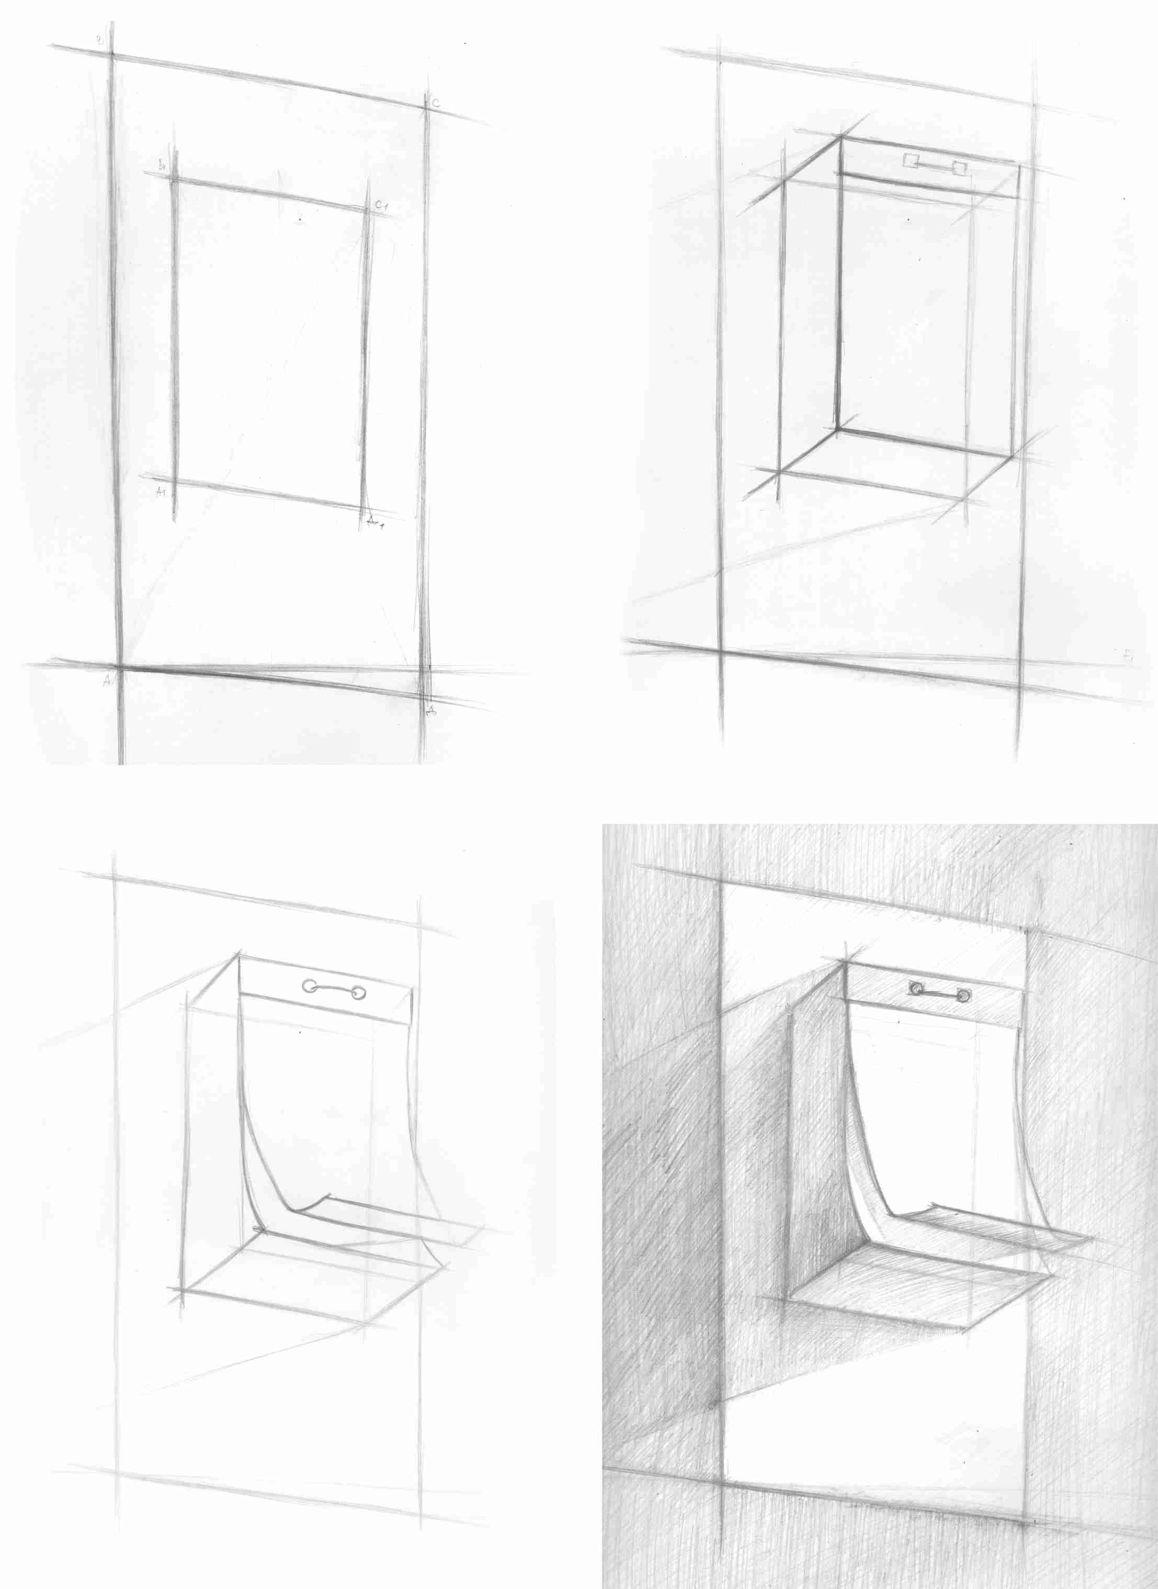
Таблица 1

1 2

3 4
Таблица II
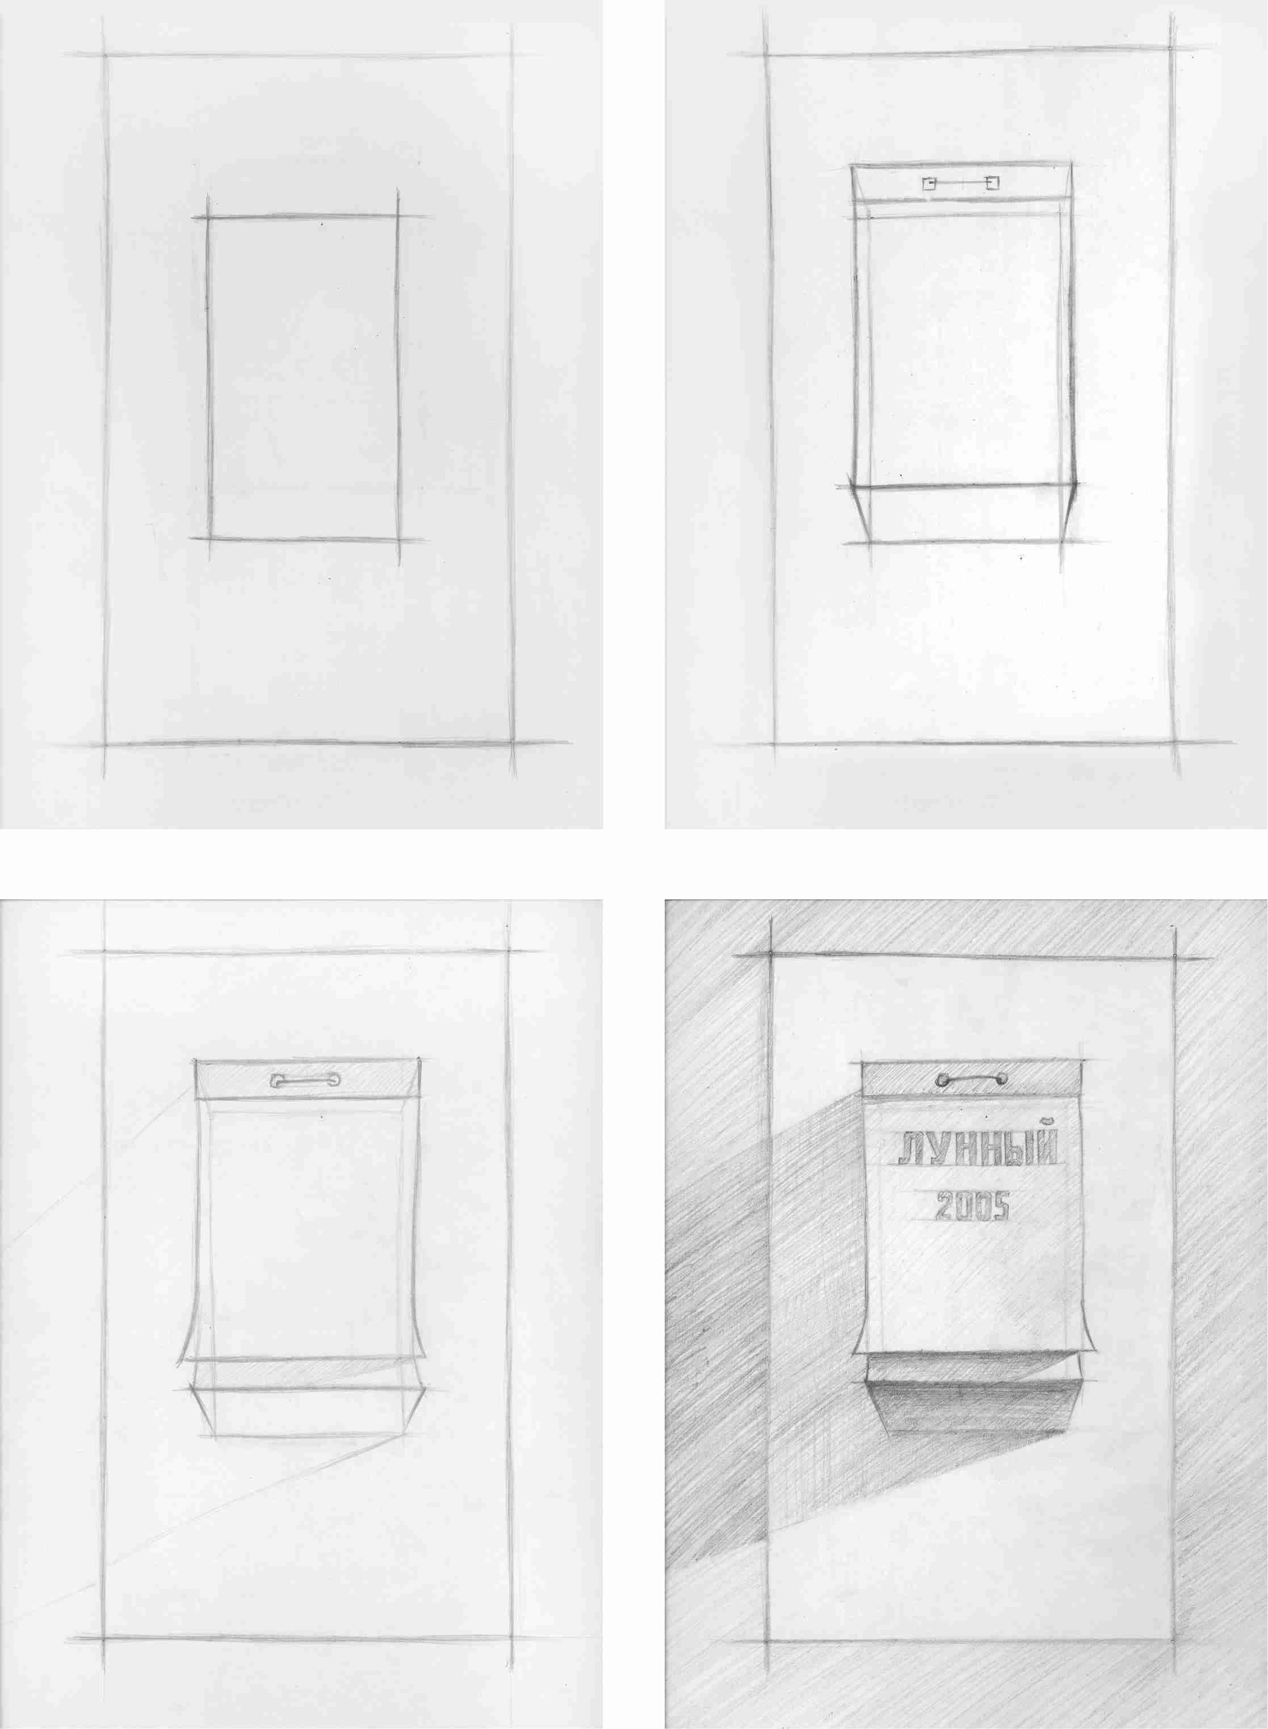

1 2

3 4

Таблица III
